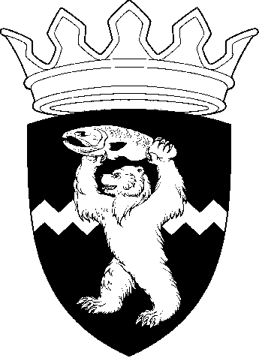

РОССИЙСКАЯ ФЕДЕРАЦИЯ
КАМЧАТСКИЙ КРАЙ
ЕЛИЗОВСКИЙ МУНИЦИПАЛЬНЫЙ РАЙОН
ДУМА ЕЛИЗОВСКОГО МУНИЦИПАЛЬНОГО РАЙОНА
РЕШЕНИЕ

24 июня 2020 г. № 1435 г. Елизово

98 сессия

Об утверждении реестра муниципального имущества Елизовского муниципального района по состоянию на 01.01.2020

Рассмотрев предложение Администрации Елизовского муниципального района об утверждении реестра муниципального имущества Елизовского муниципального района по состоянию на 01.01.2020, руководствуясь Гражданским кодексом Российской Федерации, Уставом Елизовского муниципального района, Положением о порядке управления и распоряжения муниципальным имуществом в Елизовском муниципальном районе,

Дума Елизовского муниципального района

РЕШИЛА:

Утвердить реестр муниципального имущества Елизовского муниципального района по состоянию на 01.01.2020 согласно приложению к настоящему Решению.

Председатель Думы
Елизовского муниципального района А.А. Шергальдин

